Analyse physico-chimique des acides d'un vin
Les résultats numériques donnés par les candidats tiendront compte du nombre de chiffres significatifs utilisé pour les données de l'énoncé. Un formulaire mathématique est donné en fin d'énoncé.
Ce problème s'intéresse à l'acidité d'un vin rouge. Il est constitué de différentes parties indépendantes, à l'exception des questions IV.A.1, IV.A.2, IV.A. 6 et IV.A. 7 qui nécessitent les résultats des questions II.C. 3 et II.C.6.
Le vin est une boisson acide dont le pH est compris entre 2,70 et 3,70 . Le vin contient naturellement de nombreux acides faibles (certains sont présents dans le raisin et d'autres apparaissent au cours de l'élaboration du vin) dont six organiques sont les plus abondants :
- l'acide tartrique $HOOC−CH(OH)−CH(OH)−COOH$ de $pK_{a}3,04$ et 4,34 et de masse molaire $150 g⋅{ mol}^{−1}$;
- l'acide malique $HOOC−{CH}_{2}−CH(OH)−COOH$ de $pK_{a}3,46$ et 5,14 et de masse molaire $134 g⋅{ mol}^{−1}$;
- l'acide citrique $HOOC−{CH}_{2}−C(OH)(COOH)−{CH}_{2}−COOH$ de $pK_{a}3,15,4,71$ et 6,41 et de masse molaire $192 g⋅{ mol}^{−1}$;
- l'acide lactique ${CH}_{3}−CH(OH)−COOH$ de $pK_{a}3,90$ et de masse molaire $90,0 g⋅{ mol}^{−1}$;
- l'acide succinique $HOOC−{CH}_{2}−{CH}_{2}−COOH$ de $pK_{a}4,16$ et 5,61 et de masse molaire $118 g⋅{ mol}^{−1}$;
- l'acide acétique ${CH}_{3}−COOH$ de $pK_{a}4,80$ et de masse molaire $60,0 g⋅{ mol}^{−1}$.
Le contrôle des acides présents dans un vin est très important car ces acides conditionnent les qualités gustatives du vin, le pH quant à lui agit sur la stabilité du vin. On peut lire dans un traité d'œnologie : «l'acidité renforce et soutient les arômes en apportant au vin du corps et de la fraicheur tout en aidant à son vieillissement. Un excès d'acidité donne un vin trop nerveux, souvent maigre ; alors qu'une carence en acidité donne un vin mou, de faible qualité ».
On étudie un vin rouge (Bordeaux Supérieur 2002) dont l'analyse fait apparaitre les données suivantes:
acide tartrique | $$2,24 g⋅{ L}^{−1}$$
acide malique | $$0,05 g⋅{ L}^{−1}$$
acide citrique | $$0,08 g⋅{ L}^{−1}$$
acide lactique | $$1,90 g⋅{ L}^{−1}$$
acide succinique | $$1,04 g⋅{ L}^{−1}$$
acide acétique | $$0,03 g⋅{ L}^{−1}$$
acidité totale | $$5,20 g⋅{ L}^{−1}$$

On se propose ici de mesurer la concentration des six acides organiques prépondérants présents dans ce vin rouge.
I Préliminaires: Acidité totale du vin
L'acidité totale d'un vin est la quantité $n$ d'ions $H_{3}O^{+}$libérable par litre de vin que l'on exprime en $mmol⋅L^{−1}$. Pour être commercialisable, un vin doit présenter une acidité minimale de $50,0mmol⋅L^{−1}$. Pour déterminer cette acidité totale, la législation impose de mesurer le volume de soude nécessaire pour amener un échantillon de vin à tester à $pH=7,00$.
On place un volume $V=10,0 mL$ de vin dans un bécher, le dosage s'effectue par suivi pH -métrique avec une solution de soude de concentration $C_{0}=0,10 mol⋅{ L}^{−1}$. On mesure le pH en fonction du volume $v_{s}$ de soude versé et on obtient la courbe de la figure 1.
On observe une équivalence pour un volume de soude versé de $v_{e}=10,5 mL$ correspondant à un ${pH}_{e}=7,00$.
$IA$ - Bien que le vin soit une solution contenant de nombreux acides, la courbe de dosage fait apparaître un seul saut de pH , justifier ce fait.
I. $B$ - La courbe de dosage montre que ce vin peut être modélisé par une solution de monoacide faible $AH$ de $pK_{a}=4,00$. Écrire l'équation bilan correspondant à cette réaction de dosage. Calculer la constante d'équilibre $K_{r}$ de cette réaction. Conclure.
On donne la constante d'acidité du couple $H_{2}O/{OH}^{−}:K_{e}={10}^{−14}$.
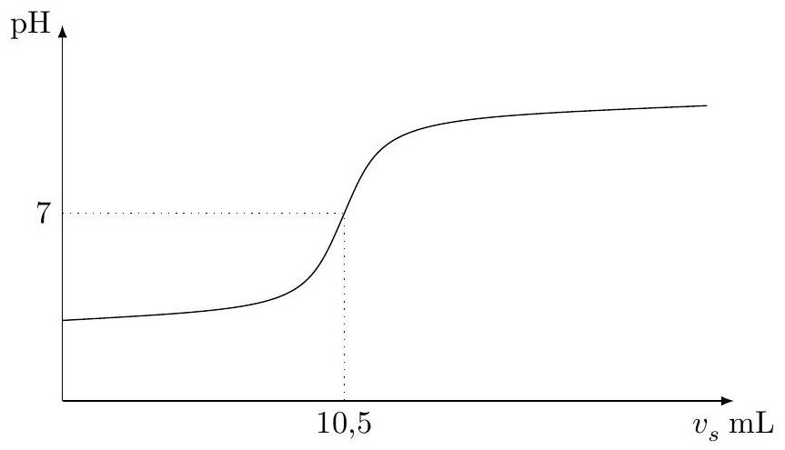
Figure 1
I. $C$ - Pour quel volume de soude versé, le dosage est-il terminé ? En modélisant toujours les acides de ce vin par un monoacide faible $AH$ de $pK_{a}=4,00$, calculer $n$ et en déduire le pH du vin étudié. Ce vin est-il commercialisable?
$I.D$ - En France, cette acidité est souvent exprimée en grammes d'acide sulfurique $H_{2}{SO}_{4}$ par litre. Par définition, un litre de vin à $m$ grammes de $H_{2}{SO}_{4}$ nécessite pour son dosage la même quantité de soude qu'un litre de solution de $H_{2}{SO}_{4}$ préparé par dissociation de $m$ grammes d'acide $H_{2}{SO}_{4}$ pur. Calculer l'acidité $m$ (exprimée en grammes par litre d'acide sulfurique) en considérant que l'acide sulfurique est un diacide fort de masse molaire $98 g⋅{ mol}^{−1}$. Commenter.
$I.E$ - Pour l'Union Européenne, l'acidité d'un vin s'exprime en grammes d'acide tartrique par litre. Un litre de vin à $m^{′}$ grammes d'acide tartrique nécessite pour son dosage la même quantité de soude qu'un litre de solution d'acide tartrique préparée par dissociation de $m^{′}$ grammes d'acide tartrique pur. Calculer $m^{′}$ (exprimée en grammes par litre d'acide tartrique) en considérant que l'acide tartrique est un diacide fort.
Le dosage acido-basique ne permet pas de doser chacun des six acides organiques dont on cherche la concentration, on utilise alors une analyse chromatographique.
II Chromatographie en phase liquide
La chromatographie est une méthode physique de séparation des constituants chimiques inventée au début du vingtième siècle par le chimiste et botaniste russe Mikhail Tsvet. Dans les années 1940, Martin et Synge développent la pratique et la théorie de la chromatographie, ils obtiennent le prix Nobel en 1952. En 1968 a été introduite la chromatographie liquide haute performance (ou HPLC : high performance liquid chromatography) maintenant utilisée pour analyser les composés d'un mélange liquide. Son principe est le suivant : les composés d'un mélange sont entrainés par un éluant (la phase mobile) à travers un milieu fixe (la phase stationnaire). En fonction de leur interaction avec ces deux phases, les composés migrent à des vitesses différentes et peuvent ainsi être récupérés séparément (phénomène appelé élution).
Les composants acides à séparer, présents dans le vin, sont appelés analytes. La phase mobile est une solution aqueuse d'acide sulfurique $H_{2}{SO}_{4}$ à $0,010 mol⋅{ L}^{−1}$. La phase stationnaire est une colonne cylindrique remplie de petites billes de silice. La pompe permet d'envoyer l'éluant sous pression (pour limiter les pertes de charges) dans la colonne. L'injecteur permet d'injecter l'échantillon de vin à analyser dans l'écoulement de la solution. Dans la colonne il y a un écoulement du mélange $\{$ solution d'acide sulfurique + vin $\}$. La séparation des acides du vin s'effectue dans la colonne. En sortie de la colonne est placé un détecteur, il mesure la concentration d'un analyte et son temps de rétention : c'est le temps que cet analyte a mis pour être élué de la colonne (ou le temps qu'il a mis à traverser la colonne). Ce détecteur est couplé à un enregistreur qui permet d'obtenir un graphe appelé chromatogramme.
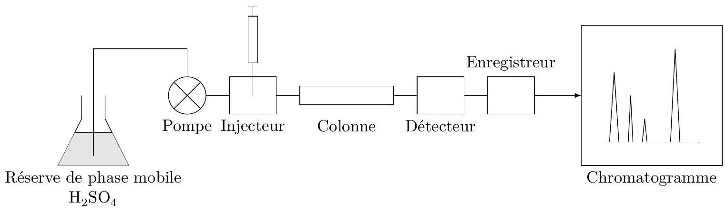
Figure 2
En présence de la seule phase mobile, le détecteur produit un signal constant ; au passage dans le détecteur de chaque analyte séparé un signal prenant la forme d'un pic est produit. Chaque pic correspond à un analyte. Le premier pic qui apparaît (s'il existe) est celui correspondant à l'éluant $H_{2}{SO}_{4}$ (le temps de rétention correspondant est appelé temps mort $t_{m}$ ). Le type de colonne utilisée et la longueur d'onde d'utilisation du détecteur sont adaptés à la détection des acides carboxyliques, pas à celle des autres constituants présents dans le vin.
II.A - Étude d'un écoulement
On considère l'écoulement stationnaire et incompressible d'un fluide, de viscosité $η$ et de masse volumique $ρ$, dans une conduite horizontale cylindrique, de rayon $a$, de longueur $ℓ$ et d'axe ( $Oz$ ). On repère un point $M$ du fluide par ses coordonnées cylindriques ( $r,θ,z$ ) dans la base cylindrique ( ${\vec{u}}_{r},{\vec{u}}_{θ},{\vec{u}}_{z}$ ).
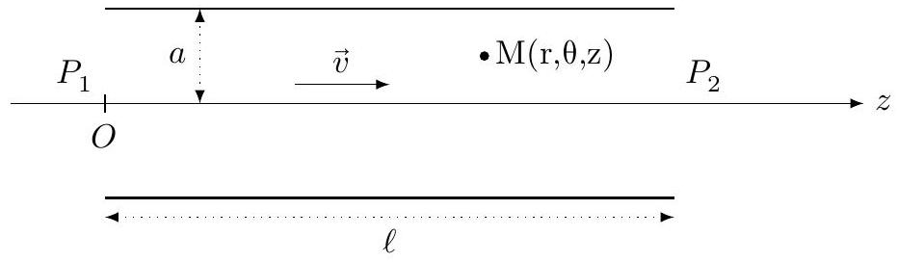
Figure 3
La cause de l'écoulement est la différence de pression $ΔP=P_{1}−P_{2}>0$ entre l'entrée et la sortie de la conduite. On néglige les effets du champ de pesanteur et on cherche à déterminer le champ de pression $P$ et le champ de vitesse $\vec{v}$ du fluide. Dans cet écoulement, appelé écoulement de Poiseuille, le champ des vitesses prend la forme générale $\vec{v}=v(r,θ,z,t){\vec{u}}_{z}$ et satisfait à l'équation de Navier-Stokes
$$ρ\frac{d\vec{v}}{ dt}+ρ(\vec{v}\vec{grad})\vec{v}=−\vec{grad}P+ηΔ\vec{v}$$
II.A.1) Rappeler la signification de chacun des quatre termes intervenant dans l'équation de Navier-Stokes.
II.A.2) Montrer que l'on peut réduire l'étude à $\vec{v}=v(r){\vec{u}}_{z}$ et que l'équation de Navier-Stokes se réduit à l'équation de Stokes $\vec{grad}P=ηΔ\vec{v}$.
II.A.3) Projeter l'équation de Stokes dans la base cylindrique ; puis montrer que $\frac{dP}{ dz}$ est une constante que l'on exprimera en fonction de $ΔP$ et $ℓ$. En déduire le champ de pression $P$ en fonction $ΔP,z,ℓ$ et $P_{1}$.
II.A.4) En considérant que $v(0)$ doit avoir une valeur finie, exprimer le champ de vitesse $\vec{v}$ en fonction de $ΔP$, $η,ℓ,r$ et $a$.
II.A.5) Montrer que le débit volumique satisfait la loi de Poiseuille, $D_{v}=\frac{πd^{4}ΔP}{128ηℓ}$ où $d=2a$ est le diamètre de la conduite. En déduire l'expression de la vitesse débitante $v_{d}$ telle que $D_{v}=v_{d}S$ où $S$ est la section droite de la conduite.
II.A.6) Calculer $\vec{rot}\vec{v}$. L'écoulement est-il irrotationnel? Ce résultat est-il surprenant? Pourquoi? Proposer une explication physique.
II.A.7) Mesure de la viscosité de l'acide sulfurique $H_{2}{SO}_{4}$ à $0,010 mol⋅{ L}^{−1}$
On utilise le dispositif schématisé figure 4 qui comporte:
- un récipient contenant de l'acide sulfurique ;
- un orifice de vidange en bas du récipient et situé à une hauteur $h$ en dessous de la surface libre d'acide ;
- un long tube de verre dans lequel s'effectue l'écoulement de Poiseuille, de diamètre $d=4,00 mm$ et de longueur $ℓ=1,50 m$;
- un bécher pour récupérer l'acide de vidange;
- une balance pour peser la masse $m$ d'acide de vidange ;
- un chronomètre pour mesurer le temps $τ$ de vidange.
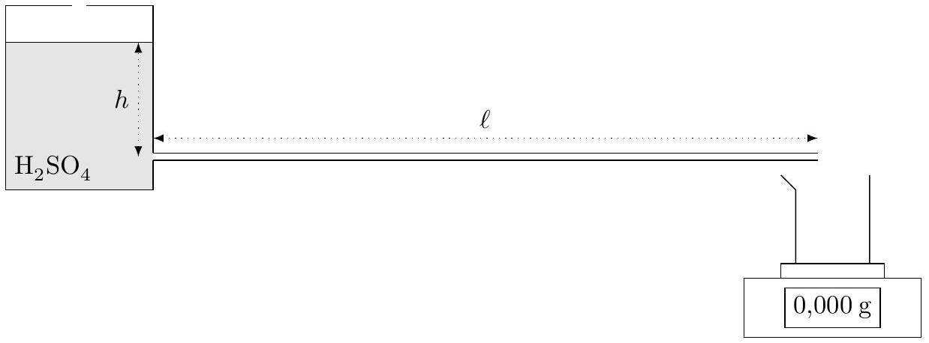
Figure 4
Pour une hauteur $h=20,0 cm$ (qui reste à peu près constante durant la vidange) et un temps de vidange $τ=30 s$ on mesure une masse $m=220 g$. En déduire la valeur de la viscosité $η$ de l'acide sulfurique.
On donne : $ρ=1,00×{10}^{−3} kg⋅{ m}^{−3}$ et $g=9,81 m⋅{ s}^{−2}$.
Comparer à la valeur de la viscosité de l'eau $η_{\text{eau }}=1,00×{10}^{−3}Pl$. Quelle est l'origine physique du phénomène responsable de l'écart observé ?
Pour la suite du problème on admettra la valeur $η=1,12×{10}^{−3}Pl$.
En déduire la valeur de la vitesse débitante $v_{d}$.
II.B - Porosité de la colonne
La colonne a une longueur $L=250 mm$ et un diamètre intérieur $D=4,60 mm$. Elle est remplie de petites billes que l'on suppose identiques et sphériques de rayon $R=8,0μ m$ et que l'on assimile à des sphères dures dont l'arrangement dans l'espace est hexagonal compact.
II.B.1) Effectuer un schéma de la maille, donner le nombre $Z$ de billes par maille et la coordinence d'une bille (nombre de billes à son contact).
II.B.2) Définir et calculer la compacité $C$ de la structure.
Pour la suite du problème on admettra la valeur $C=0,74$.
II.B.3) Calculer le nombre total $N$ de billes dans la colonne.
II.C - Écoulement dans la colonne
L'écoulement de liquide dans la colonne HPLC s'effectue dans un milieu poreux (la phase stationnaire) qui ralentit l'écoulement correspondant à l'absence de phase stationnaire.
II.C.1) La phase mobile seule ( $H_{2}{SO}_{4}$ à $0,010 mol⋅{ L}^{−1}$ ) met un temps $t_{m}=3 min36 s$ pour traverser la colonne de longueur $L$. En déduire la valeur de la vitesse linéaire moyenne $u$ de cette phase mobile. Comparer à $v_{d}$.
II.C.2) Pour caractériser le débit de l'écoulement la loi de Poiseuille ne peut s'appliquer et elle est remplacée par la loi de Darcy : dans un milieu poreux le débit s'écrit $D_{p}=\frac{A}{η}\frac{SΔP}{L}$ où $S=\frac{πD^{2}}{4}$ est la section droite de la colonne et $A$ la perméabilité intrinsèque du milieu poreux.
Quelle est la dimension de $A$ ?
II.C.3) On montre que la loi de Darcy est équivalente à la loi de Poiseuille si on remplace la viscosité $η$ par une viscosité apparente $η_{a}$ dans la loi de Poiseuille, qui caractérise le fait que la présence de la phase stationnaire ralentit l'écoulement. Exprimer $η_{a}$ en fonction de $D,A$ et $η$.
II.C.4) On montre que $A$ se met sous la forme $A=\frac{4R^{2}}{Φ}$ où $R$ est le rayon des billes de la phase stationnaire et $Φ$ le facteur de résistance à l'écoulement qui dépend de la forme des billes et de la qualité du remplissage de la colonne tel que $Φ=αC$ où $C$ est la compacité et $α$ un facteur sans dimension, $α=8320$ pour $H_{2}{SO}_{4}$.
Application numérique : calculer $η_{a}$ pour $H_{2}{SO}_{4}$ et comparer à $η$. Commenter.
II.C.5) Que vaut la différence de pression $ΔP$ entre l'entrée et la sortie de la colonne ? Comparer avec la valeur donnée par le constructeur : $ΔP=78,0bar$. On donne $1bar={10}^{5} Pa$.
II.C.6) On appelle $u_{a}$ la vitesse d'élution de chaque analyte dans la colonne, c'est-à-dire la vitesse linéaire moyenne. Exprimer le temps de rétention $t_{r}$ de chaque analyte en fonction de $u_{a}$ et $L$, puis en fonction de $ΔP$, $R,L,η,α$ et $C$. On donne les valeurs de $α$ pour les analytes concernés:
Analyte | $$α$$
Acide tartrique | 9300
Acide malique | 10880
Acide citrique | 18380
Acide lactique | 12120
Acide succinique | 18180
Acide acétique | 13320

Calculer $t_{r}$ pour chaque analyte.
III Le détecteur
Lorsque les analytes ont été séparés par la colonne, ils passent dans le détecteur qui mesure leur absorption de la lumière ; on peut ensuite en déduire leur concentration. Le détecteur est un spectrophotomètre dont le principe simplifié est le suivant : une source de lumière (lampe à deutérium) émet une lumière incidente monochromatique ( $λ=210 nm$ ) qui traverse une cuve contenant la solution à analyser, puis un photomultiplicateur mesure l'intensité de la lumière transmise. Le mélange $\left\{H_{2}{SO}_{4}+\right.$ analyte $\}$ remplit une cuve de longueur $e$ et on étudie l'interaction entre la lumière et ce milieu. Ce milieu occupe la région de l'espace $0⩽x⩽e$. L'espace est rapporté à une base orthonormale directe ( ${\vec{u}}_{x},{\vec{u}}_{y},{\vec{u}}_{z}$ ).
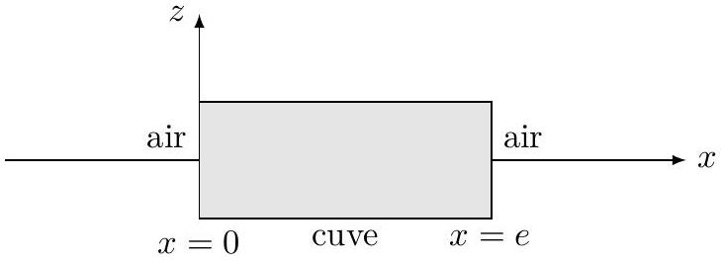
Figure 5
Les propriétés électromagnétiques du milieu ne sont pas imposées par les charges libres (comme dans un conducteur) mais par le déplacement des charges liées (les électrons atomiques) sous l'action d'un champ électromagnétique. On note $ε_{0}$ la permittivité diélectrique du vide et $μ_{0}$ sa perméabilité magnétique.
III.A - Propagation d'une onde électromagnétique dans le milieu
Une onde progressive harmonique, de pulsation $ω$, se propage dans l'air (assimilé au vide) dans la direction des $x$ croissants ; son champ électrique s'écrit $\vec{E}=E_{0}cos⁡(ωt−kx){\vec{u}}_{z}$, où $E_{0}$ est uniforme, $k=ω/c_{0}$ et $c_{0}=1/\sqrt{ε_{0}μ_{0}}$ la célérité de la lumière dans le vide.
III.A.1) L'onde est-elle plane? polarisée? Justifier.
III.A.2) À quel domaine du spectre électromagnétique appartient la longueur d'onde $λ=210 nm$ ?
III.A.3) Cette onde arrive sous incidence normale en $x=0$ dans le milieu. L'influence des parois de la cuve et les réflexions aux différentes interfaces seront négligées. Les équations de Maxwell dans le milieu s'écrivent en notation complexe
$$div\underline{\vec{E}}=0 \vec{rot}\underline{\vec{E}}=−\frac{∂\vec{B}}{∂t} div\underline{\vec{B}}=0 \vec{rot}\underline{\vec{B}}=μ_{0}\underline{ε}\frac{∂\vec{E}}{∂t}$$
avec $\underline{ε}=ε_{0}(1+\underline{χ}),\underline{ε}$ est la permittivité diélectrique complexe du milieu et $\underline{χ}(ω)$ est la susceptibilité complexe du milieu.
On cherche des solutions des équations de Maxwell de la forme $\underline{\vec{E}}=E_{0}e^{j(ωt−\underline{k}x)}{\vec{u}}_{z}$ avec $ω$ réel positif, $\underline{k}$ à priori complexe et $j$ un nombre complexe tel que $j^{2}=−1$.
Déterminer l'équation de propagation vérifiée par le champ électrique $\underline{\vec{E}}$.
III.A.4) Établir la relation de dispersion de ce milieu, on exprimera pour cela ${\underline{k}}^{2}$ en fonction de $ω,c_{0}$ et $\underline{χ}$. Le milieu est-il dispersif ? Absorbant ? Justifier.
III.A.5) On pose $\underline{k}=k^{′}−jk^{′′}$ (avec $k^{′}$ et $k^{′′}$ réels et $k^{′′}>0$ ), écrire le champ électrique réel $\vec{E}(x,t)$.
III.B - Absorption de l'onde par le milieu
III.B.1) Déterminer l'expression du champ magnétique $\vec{B}(x,t)$ de l'onde dans le milieu.
III.B.2) En déduire l'expression du vecteur de Poynting $\vec{π}(x,t)$.
III.B.3) On définit l'intensité lumineuse $I$ de l'onde comme $I=‖⟨\vec{π}⟩‖$. Montrer que $I$ se met sous la forme $I=I_{0}e^{−x/δ}$. Exprimer $I_{0}$ en fonction de $k^{′},ω$ et $μ_{0}$ et $E_{0}$ et $δ$ en fonction de $k^{′′}$.
III.B.4) On pose $δ=\frac{1}{ε_{em}c}$ où $ε_{em}$ est le coefficient d'extinction molaire et $c$ la concentration du constituant. Que vaut l'intensité lumineuse $I_{s}$ juste en sortie de la cuve ? Quel est le nom de cette loi ? Quelle grandeur peut-on alors déterminer par spectrophotométrie?
IV Analyse d'un chromatogramme
Dans la colonne l'écoulement de la phase mobile dans la phase stationnaire est établi et permanent. À un instant pris comme origine des temps on injecte un volume de $20,0μ L$ de vin à l'entrée de la colonne. En sortie de la colonne le détecteur détermine le temps de rétention et la concentration de chaque acide, via la mesure d'une tension $U$ au cours du temps $t$. On obtient le résultat d'analyse donné figure 6. La position du maximum de chaque pic du chromatogramme donne le temps de rétention $t_{r}$ du composé correspondant et l'aire sous la courbe est proportionnelle à sa concentration $c$. Le tableau de la figure 6 précise, pour les différents pics repérés, le temps de rétention et la concentration détectés. Chaque pic du chromatogramme correspond à un acide présent dans le vin et absorbant la lumière à la longueur d'onde $λ=210 nm$.
IV.A - Identification des acides et de leur concentration
IV.A.1) Attribuer un pic à chacun des six acides organiques les plus abondants dans le vin.
IV.A.2) En déduire la concentration de chacun de ces acides que l'on exprimera en $g⋅L^{−1}$. Commenter.
IV.A.3) À quoi correspondent les quatre autres pics ?
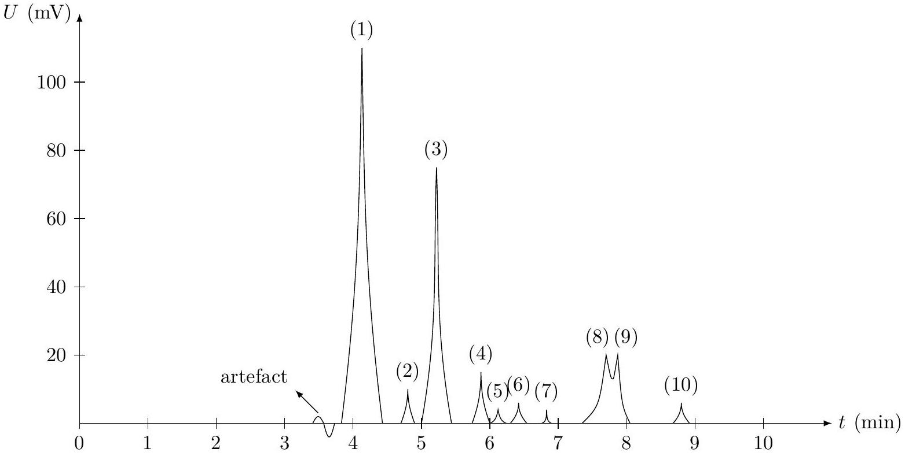
Pic | $$t_{r}$$ | $$c\left( mol⋅{ L}^{−1}\right)$$
artefact | $$3min34 s$$
1 | $$4min08 s$$ | $$1,51×{10}^{−2}$$
2 | $$4min48 s$$ | $$3,75×{10}^{−4}$$
3 | $$5min13 s$$ | $$2,09×{10}^{−2}$$
4 | $$5min52 s$$ | $$4,98×{10}^{−4}$$
5 | $$6min07 s$$ | $$9,49×{10}^{−5}$$

Pic | $$t_{r}$$ | $$c\left( mol⋅{ L}^{−1}\right)$$
6 | $$6min25 s$$ | $$1,23×{10}^{−4}$$
7 | $$6min50 s$$ | $$7,63×{10}^{−5}$$
8 | $$7min42 s$$ | $$6,21×{10}^{−3}$$
9 | $$7min52 s$$ | $$3,17×{10}^{−3}$$
10 | $$8min48 s$$ | $$1,49×{10}^{−2}$$

Figure 6
IV.A.4) A quoi correspond le petit artéfact qui apparaît juste avant le premier pic ? En déduire une estimation du temps mort $t_{m}$.
IV.A.5) Pourquoi n'y a-t-il pas de pic correspondant à la phase mobile $H_{2}{SO}_{4}$ ?
IV.A.6) Sur le chromatogramme les pics 8 et 9 ne sont pas bien séparés (les deux courbes se «chevauchent»), ce qui engendre une erreur (de la part du détecteur) sur la mesure des concentrations correspondantes. En effet deux pics sont bien séparés si leur temps de rétention sont distants d'une valeur minimum $Δt_{rmin}=15,0 s$. Expérimentalement on diminue la vitesse de l'écoulement en agissant sur la différence de pression $ΔP$ entre l'entrée et la sortie de la colonne.
Déterminer la valeur $ΔP_{max}$ à ne pas dépasser si on veut une bonne séparation des pics 8 et 9 .
IV.A.7) On effectue la chromatographie avec $ΔP=25,0$ bar et on obtient les résultats donnés dans le tableau suivant:
Pic | $$t_{r}$$ | $$c\left( mol⋅{ L}^{−1}\right)$$
$$8^{′}$$ | $$25min07 s$$ | $$8,78×{10}^{−3}$$
$$9^{′}$$ | $$25min23 s$$ | $$4,22×{10}^{−4}$$

Déterminer la concentration (en $g⋅L^{−1}$ ) des acides correspondant aux pics $8^{′}$ et $9^{′}$. Commenter.
IV.B - Fermentation malolactique
On constate une faible concentration en acide malique alors qu'il est très présent dans le raisin (sa concentration y est supérieure à $3,00 g⋅{ L}^{−1}$ ), ceci est dû à la fermentation malolactique, découverte dans les années 1960, qui est une transformation quasi-intégrale de l'acide malique $HOOC−{CH}_{2}−CH(OH)−COOH$ (noté $H_{2}M$ ) en acide lactique ${CH}_{3}−CH(OH)−COOH$ (noté $HL$ ) avec dégagement de dioxyde de carbone ${CO}_{2}$. Cette fermentation diminue l'acidité du vin et améliore ses qualités gustatives (de nouveaux arômes apparaissent et d'autres s'atténuent) ; de plus elle renforce sa couleur rouge. Mais si un vin est mis en bouteille alors que la fermentation malolactique n'est pas achevée, on ressent à la dégustation un certain pétillement et quelques bulles peuvent apparaître dans le verre, peu après l'ouverture de la bouteille. Avant de procéder à la mise en bouteille d'un vin, il est donc nécessaire de connaître le stade de cette fermentation. On s'intéresse à cette réaction chimique ainsi qu'à sa cinétique.
IV.B.1) Acidité et fermentation
En regard des $pK_{a}$ des différents acides présents dans le vin (liste non exhaustive) on peut voir que le vin est un système acido-basique complexe qui agit comme un système tampon puisque son pH est voisin des $pK_{a}$ des principaux acides qui le constituent. On se propose d'étudier la variation du pH au cours de la fermentation malolactique ; pour ce faire, on modélise le vin comme une solution aqueuse $S$ contenant $2,24 g⋅{ L}^{−1}$ d'acide tartrique (noté $H_{2}T$ ) et $3,10 g⋅{ L}^{−1}$ d'acide malique (noté $H_{2}M$ ), dont le pH a été fixé à la valeur 3 par ajout d'une base forte concentrée.
a) Déterminer la composition de la solution $S$, c'est-à-dire la concentration des trois espèces associées à l'acide tartrique, $H_{2}T,HT^{−}$et $T^{2−}$ ainsi que celle des 3 espèces associées à l'acide malique $H_{2}M,HM^{−}$et $M^{2−}$ que l'on exprimera en $mol⋅L^{−1}$. On précisera les éventuelles approximations effectuées.
b) Préciser les espèces majoritaires dans la solution. Écrire les équation-bilans des réactions acido-basiques prépondérantes dans lesquelles elles interviennent.
c) Écrire l'équation-bilan correspondant à la fermentation malolactique. En déduire qualitativement le sens de variation du pH de la solution $S$ lors de cette fermentation. Quelle est l'influence de cette fermentation sur les qualités gustatives du vin?
d) Quelle peut être la cause chimique des faits observés lors de l'ouverture d'une bouteille contenant un vin dont la fermentation malolactique n'était pas terminée à la mise en bouteille?
e) La fermentation malolactique du vin étudié était-elle terminée lors de la mise en bouteille ?
IV.B.2) Durée de la fermentation
On se propose maintenant d'étudier la cinétique de la fermentation malolactique pour savoir combien de temps il faut attendre avant la mise en bouteille à partir du moment où débute cette fermentation. La fermentation malolactique est une réaction d'ordre 1 , de constante de vitesse $k_{v}=1,34×{10}^{−6}{ s}^{−1}$.
a) Déterminer la loi $\left[H_{2}M\right](t)$.
b) Définir et calculer le temps de demi-réaction $t_{1/2}$. Donner une estimation de la durée de la fermentation malolactique.
c) Combien de temps a duré la fermentation malolactique du vin étudié ?
Formulaire
Hauteur d'un tétraèdre régulier de côté $c$ : $h=c\frac{\sqrt{2}}{\sqrt{3}}$
Surface d'un triangle équilatéral de côté $c:s=\frac{c^{2}\sqrt{3}}{4}$
En coordonnées cartésiennes $\vec{V}=V_{x}{\vec{u}}_{x}+V_{y}{\vec{u}}_{y}+V_{z}{\vec{u}}_{z}$
$$\vec{rot}\vec{V}=\left(\frac{∂V_{z}}{∂y}−\frac{∂V_{y}}{∂z}\right){\vec{u}}_{x}+\left(\frac{∂V_{x}}{∂z}−\frac{∂V_{z}}{∂x}\right){\vec{u}}_{y}+\left(\frac{∂V_{y}}{∂x}−\frac{∂V_{x}}{∂y}\right){\vec{u}}_{z}$$
En coordonnées cylindriques $\vec{V}=V_{r}{\vec{u}}_{r}+V_{θ}{\vec{u}}_{θ}+V_{z}{\vec{u}}_{z}$
$$\begin{matrix}\vec{rot}\vec{V}=\left(\frac{1}{r}\frac{∂V_{z}}{∂θ}−\frac{∂V_{θ}}{∂z}\right){\vec{u}}_{r}+\left(\frac{∂V_{r}}{∂z}−\frac{∂V_{z}}{∂r}\right){\vec{u}}_{θ}+\frac{1}{r}\left(\frac{∂\left(rV_{θ}\right)}{∂r}−\frac{∂V_{r}}{∂θ}\right){\vec{u}}_{z} \\ Δ\vec{V}=ΔV_{r}{\vec{u}}_{r}+ΔV_{θ}{\vec{u}}_{θ}+ΔV_{z}{\vec{u}}_{z} \text{ avec } ΔA=\frac{1}{r}\frac{∂}{∂r}\left(r\frac{∂A}{∂r}\right)+\frac{1}{r^{2}}\frac{∂^{2}A}{∂θ^{2}}+\frac{∂^{2}A}{∂z^{2}}\end{matrix}$$

